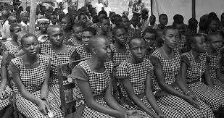

**Safe Houses for girls in Tanzania**

***(Casa Acogida para niñas en Tanzania)***

**Autor**

*Kerlismar Sarays Guarguana Yance*

**Institución**

***Fecha de Presentación***

*15-01-2023*

1. Tabla de versiones

| **versión** | **fecha** |
| --- | --- |
| versión 1.0 | 25-10-22 |
| versión 2.0 | 10-11-22 |
| versión 3.0 | 09-01-22 |
| versión 3.1 | 15-01-22 |

1. Introducción

Actualmente son muchos los movimientos feministas que en el mundo buscan reivindicar los derechos de las mujeres al buscar una igualdad de condiciones; sin embargo aún falta mucho por recorrer y es un hecho que en la actualidad son muchas las niñas y mujeres a las cuales sus derechos se ven vulnerados bien sea por nacer o vivir en sociedades que aún mantienen creencias religiosas o culturales las cuales someten a la mujer a simplemente un medio para perpetuar la descendencia y servir al hombre callada y obedientemente.

Uno de estos lugares es Tanzania, donde por temas culturales son muchas las niñas que en la actualidad son no solo casadas de manera precoz sino que a su vez sufren de una tradición tan retrógrada como la mutilaciòn femenina donde estas chicas son parte de una carnicería humana en sus parte intimas en pro de privarlas de sentir placer al ser esto visto como un pecado.

Son muchas las organizaciones que apoyan la prohibición de estas prácticas, una de ellas es las asociaciones Viz5, Hope for Girls and Women, Crowd2Map y the Tanzania Development Trust (TDT) quienes a su vez ofrecen resguardo mediante casas de acogidas a todas las niñas y mujeres que así lo requieran.

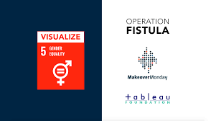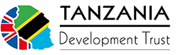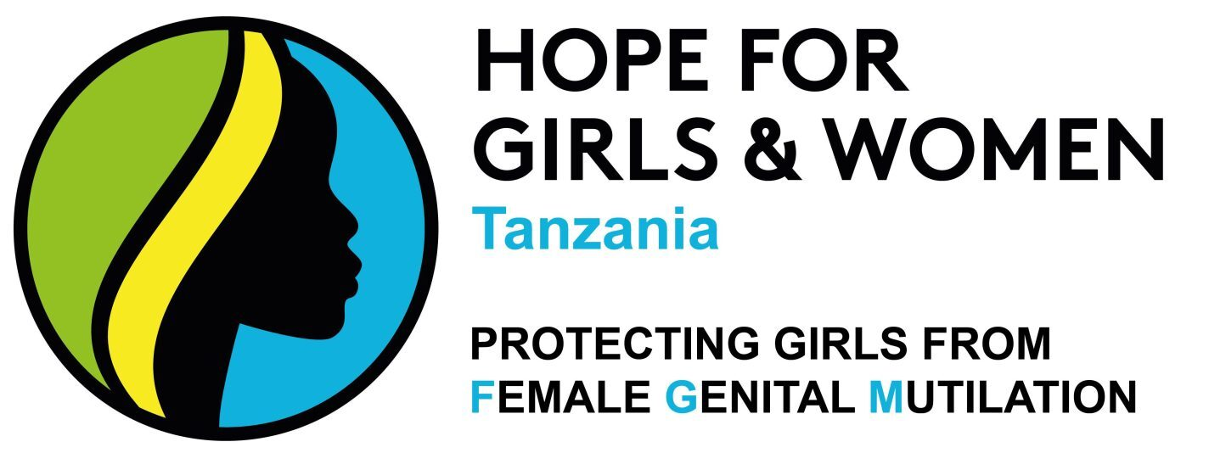

1. Descripción temática de los datos

El dataset se compone de datos recolectados en el periodo comprendido entre 2017 hasta el 2020; por las asociaciones Viz5, Hope for Girls and Women, Crowd2Map y the Tanzania Development Trust (TDT). Donde se recopila información sobre las diversas mujeres que acudieron a estas casas por diversas causas las cuales serán estudiadas durante el transcurso del proyecto para concluir con distintas causas en base al estudio de los datos y las hipótesis que se planteen en el transcurso del estudio.

Dentro de los datos a estudio se encuentran datos de tipo sociales, religiosos, etarios, de salud los cuales nos ayudaran a entender desde un punto macro la diversidad de los mismos para luego poder inferir varias conclusiones.

la data cuenta con un codebook para la comprensión de los distintos atributos: [GIRLS-SH-CODEBOOK](https://drive.google.com/file/d/1V6sQnstymTe516Ye-cUfUV6H9hrEBZ73/view?usp=sharing16Ye-cUfUV6H9hrEBZ73/view?pli=1sualize%20Gender%20Equality%20Data%20Dictionary%20%234.pdf)

acceso datos: [SAFE-HOUSES-GIRL-TANZANIA](https://docs.google.com/spreadsheets/d/1hrnE5OjQADy0qe1bWnaXYuh-1N_rqugIH1G8CZR8x28/edit?usp=sharingADy0qe1bWnaXYuh-1N_rqugIH1G8CZR8x28/edit#gid=459115981)

1. Alcance

El dashboard resultante es un reflejo visual dinámico de la recopilación que hicieron las instituciones antes mencionadas y la transformación de dichos datos en algo más sencillo y rápido de entender para cualquier persona.

Esto nos podrá dar un indicio de los distintos tipos de vulneración de los derechos y las condiciones generales tanto físicas como sociales en las cuales llegan las niñas y mujeres a las casas de resguardo.

Mediante mapas geográficos podremos observar también la distribución general y específica de los diversos casos en diferentes años.

1. Hipótesis

El objetivo es poder determinar cuales son los tipos de vulneraciones más comunes entre la población afectada y determinar en qué lugares se ve mayor influencia de estos casos y desde que edades para comprender y medir también si con el pasar del tiempo las distintas campañas para erradicar estás vulneraciones han dado resultados positivos.

1. Herramientas Tecnológicas Implementadas

-*Hoja cálculos Google* **-** formato de obtención original del dataset y transformación de datos para previas entregas.

-*Presentaciones Google* **-** creación de presentaciones previas a entrega final (versión 1.1 y 2.0)

*-Documentos Google* **-** creación de informe previo y final (3.0 y 3.1)

*-Power BI Desktop* **-** creación tablero informativo

1. Dataset

El dataset se compone de 20 tipos de datos, dentro de los cuales se pueden seccionar en partes de tipología distinta, encontrando datos geográficos/ regionales, de salud, sociales y legales.

Esta sectorización de la información es importante porque permite llegar a conclusiones de manera separada (específica) que luego puede ser unida y darnos una visión global de la situación a estudiar.

**7.1 Datos sociales**

* *ID* : hace referencia al número de identificación de la refugiada.
* *Date of arrival at Safe House*: fecha en la que llega la refugiada a la casa de acogida
* *Age on arrival in years*: edad con la que llega.
* *Do you go to school?*: referencia a si asiste o no a la escuela
* *Religion*: religión con la que se identifica
* *Type of case*: si ha sido objeto de alguna vulnerabilidad tales como mutilación feminina, matrimonio infantil, violación, maltrato familiar.
* *Immediate needs on arrival/Clothes*: necesidad de ropa al llegar
* *Immediate needs on arrival/Underwear*: necesidad de ropa interior al llegar
* *Immediate needs on arrival/Shoes*: necesidad de zapatos al llegar
* *Immediate needs on arrival/Other*: otras necesidades al momento de llegar.

# **7.2 Datos salud general**

* *Health Status/Healthy*: estado de salud general.
* *Health Status/STI*: si posee alguna Infección de Transmisión Sexual.
* *Health Status/UT*I: si posee alguna Infección del Tracto Urinario
* *Health Status/Pregnant*: si se encuentra embarazada.
* *Health Status/Other health issue*: si padece de alguna otra condición de salud

# **7.3 Datos geográficos**

* *Region*: Región de donde procede la chica
* *District:* Distrito de dónde procede la chica

# **7.4 Datos Legales**

* *Immediate needs on arrival/Counselling:* Si al momento de llegar tuvo/hubo necesidad de un consejero
* *Who brought her to the Safe*: quien la trae al refugio dentro de los cuales encontramos entidades del gobierno, entidades religiosas, policia, profesores, familiares, miembros de la comunidad y voluntarios.
* *Suggestion from social welfare officer*: Sugerencias legales bien sea de tipo conciliatorio o legales de mayor complejidad.

1. Entidad - Relación

Dentro del objetivo global del proyecto está poder estudiar en base a los datos recopilados en el dataset no solo la temática principal del dataset que son las casas de acogidas para las niñas en tanzania sino también poder llegar a otras conclusiones más detalladas de la situación social/psicológica y de posibles vulnerabilidades que las niñas/mujeres pueden presentar.

A continuación se encuentra el esquema [entidad-relación](https://drive.google.com/file/d/132HiALQOZ7wQW0l1NqVW-jSIonl_m6-E/view?usp=sharing) al inicio del proyecto.

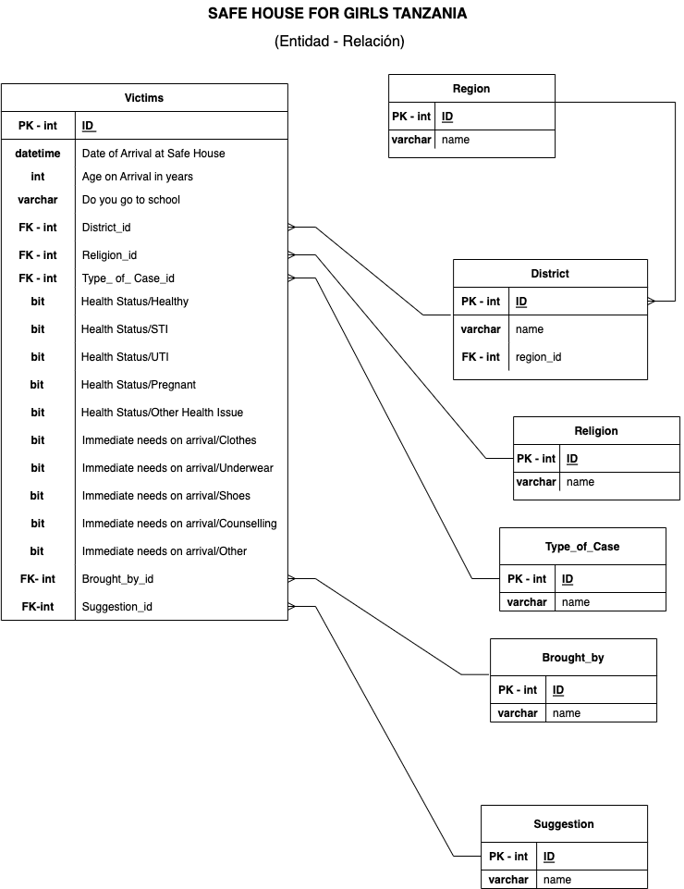

Luego podremos encontrar la nueva entidad-relación para la entrega final del dashboard.

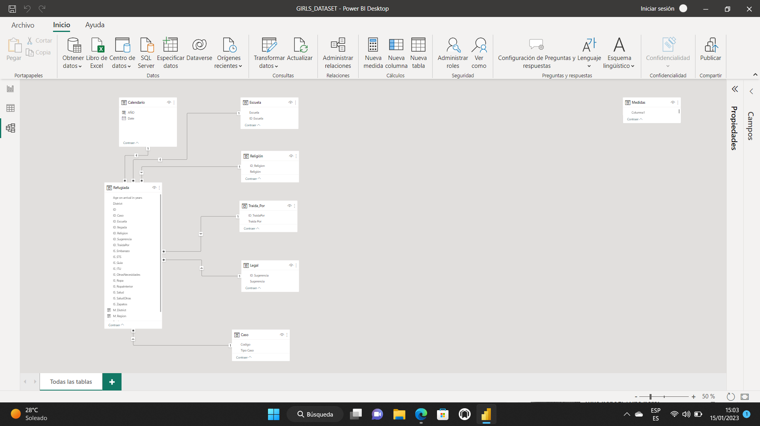

1. Transformaciones

Originalmente el dataset se encuentra en inglés y muchos de los datos que contenían eran de tipo Booleano, razón por la cual se hizo un cambio sustancial en varios campos para hacerlos más entendibles tanto para el estudio de los datos como para la comprensión de los usuarios.

Dicha transformación se realizó mediante la comprensión del codebook [GIRLS-SH-CODEBOOK](https://drive.google.com/file/d/1V6sQnstymTe516Ye-cUfUV6H9hrEBZ73/view?usp=sharing16Ye-cUfUV6H9hrEBZ73/view?pli=1sualize%20Gender%20Equality%20Data%20Dictionary%20%234.pdf) el cual contiene especificado las referencias de los distintos campos contenidos en el dataset.

Para tener una visión global entre los datos originales y los transformados, se puede acceder al siguiente link [GIRLS-SH-CODEBOOK](https://drive.google.com/file/d/1V6sQnstymTe516Ye-cUfUV6H9hrEBZ73/view?usp=sharing16Ye-cUfUV6H9hrEBZ73/view?pli=1sualize%20Gender%20Equality%20Data%20Dictionary%20%234.pdf).

Luego se procede a la transformación de los mismos en power Bi haciendo a su vez la conexión primary key / foreign Key.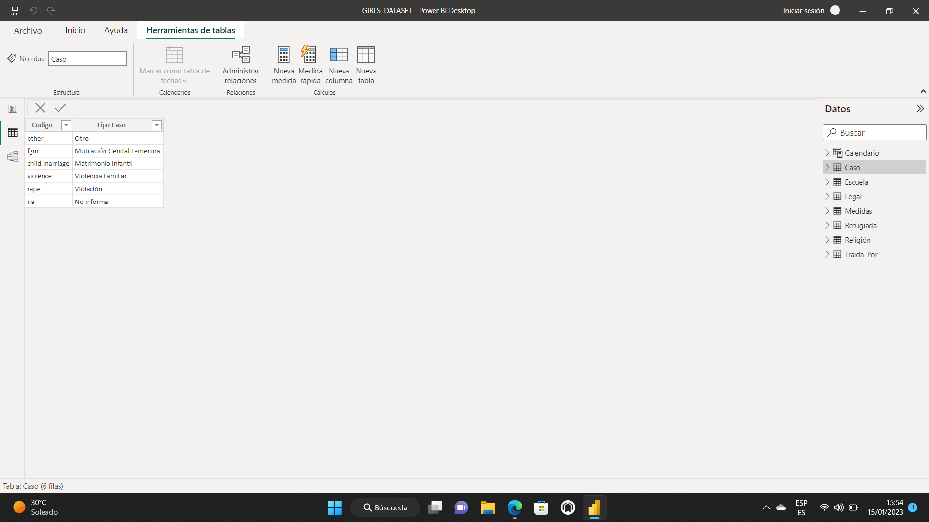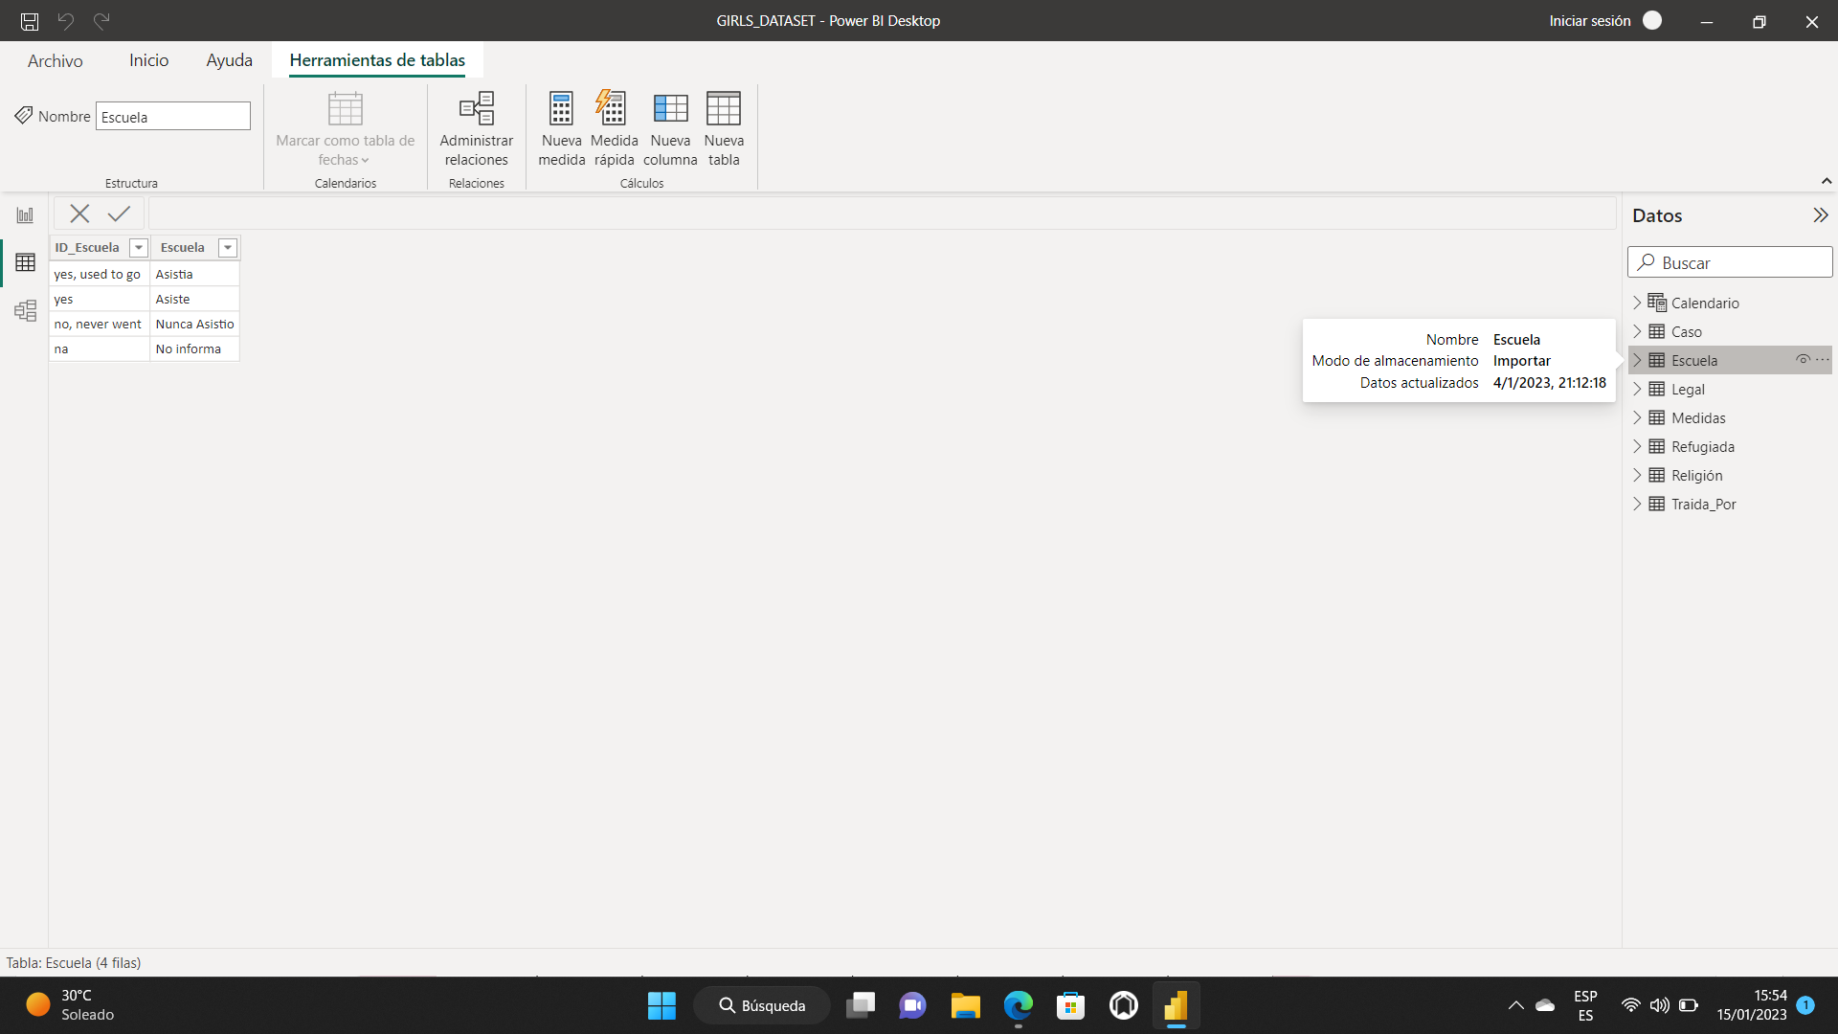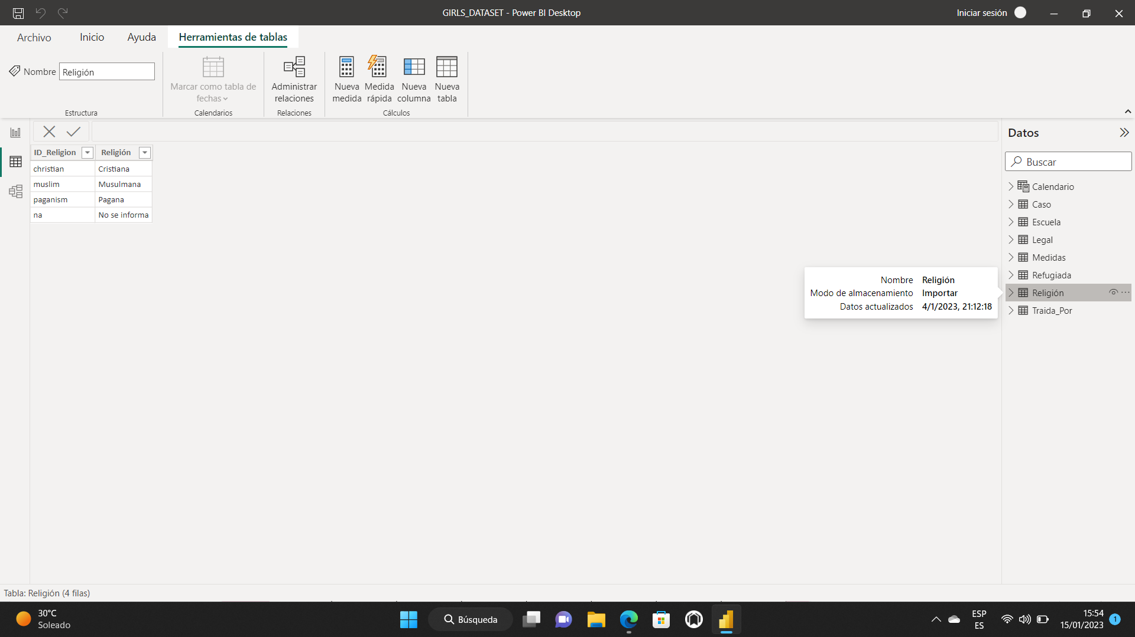

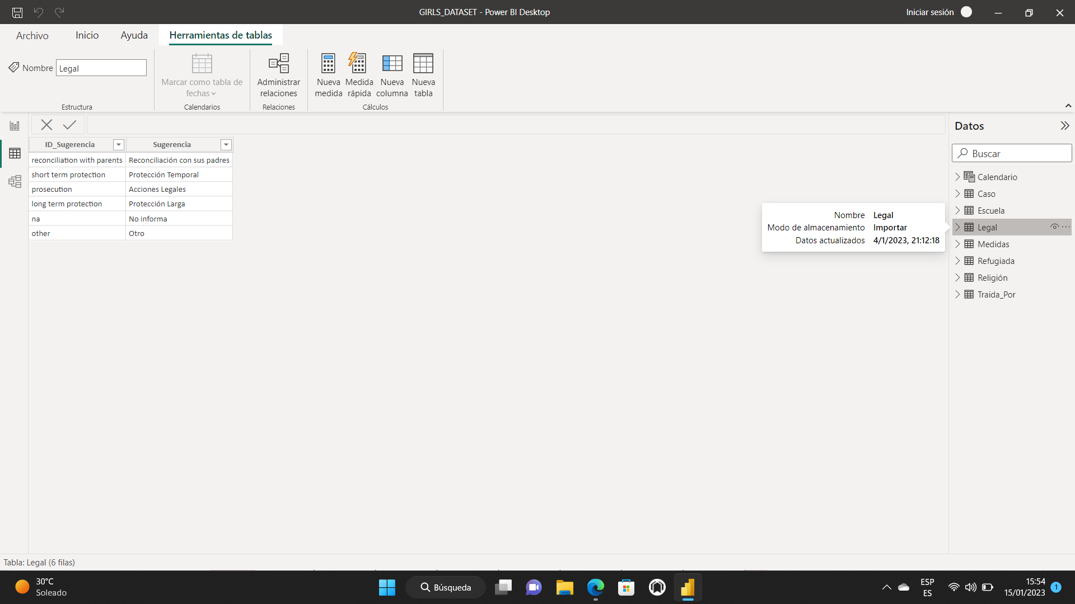

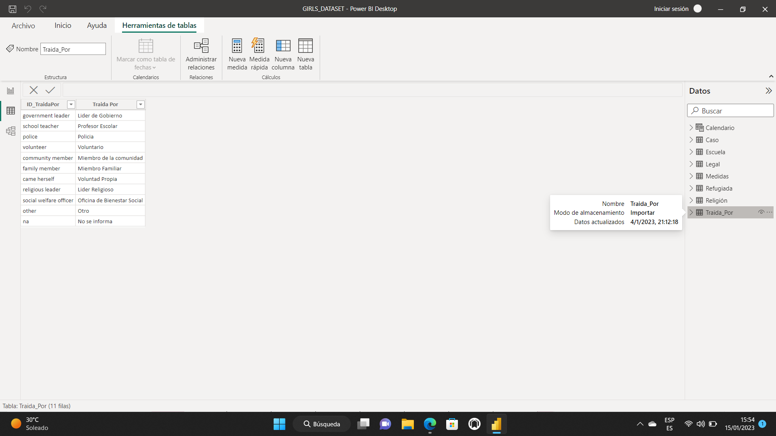

**-***Transformación de fechas*

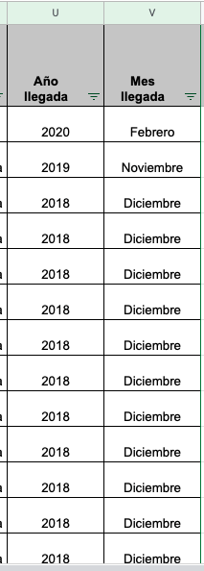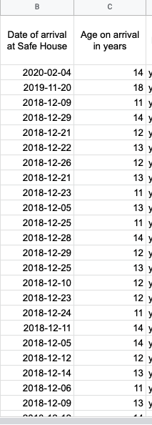

==================>>>>



10. Medidas

Para la creación del dashboard es necesario crear distintas medidas que nos permitan resumir en números las distintas preguntas que se presentan en relación a los datos que se tienen y lo que se quiere llegar a saber.

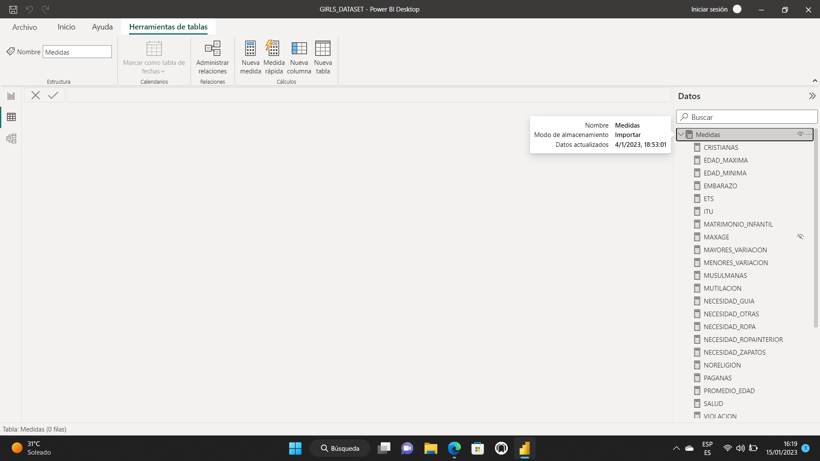

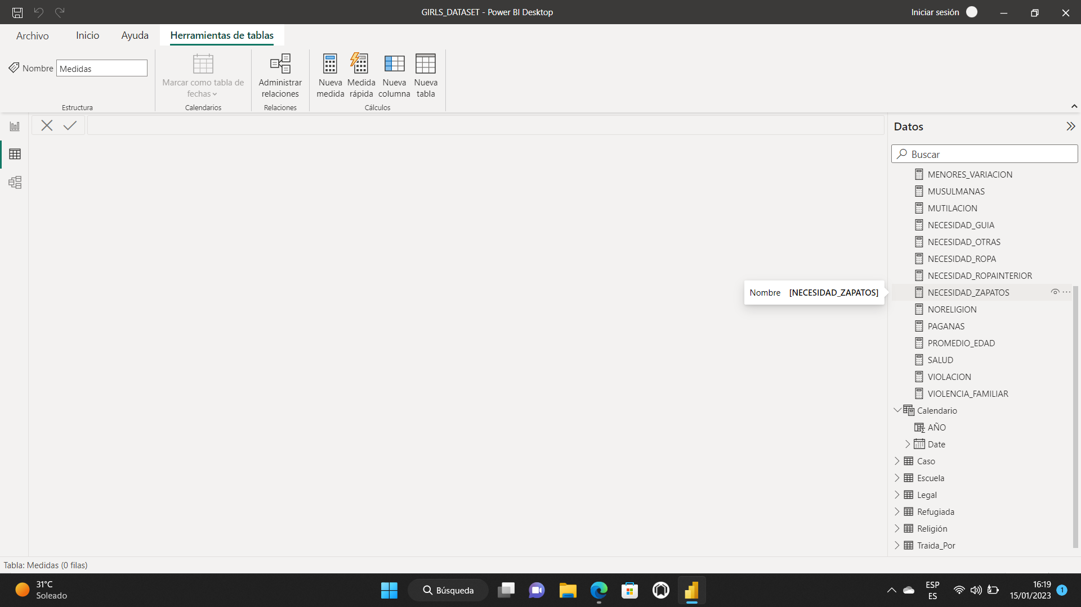

**CRISTIANAS=**

**COUNTROWS(FILTER(Refugiada, Refugiada[ID_Religion] = "christian"))**

**EDAD_MAXIMA = MAX(Refugiada[Age on arrival in years])**

**EDAD_MINIMA = MIN(Refugiada[Age on arrival in years])**

**EMBARAZO = COUNTROWS(FILTER(Refugiada, Refugiada[IS_Embarazo] = 1))**

**ETS = COUNTROWS(FILTER(Refugiada, Refugiada[IS_ETS] = 1))**

**ITU = COUNTROWS(FILTER(Refugiada, Refugiada[IS_ITU] = 1))**

**MATRIMONIO_INFANTIL =**

**COUNTROWS(FILTER(Refugiada, Refugiada[ID_Caso] = "child marriage"))**

**MAXAGE = MAX(Refugiada[Age on arrival in years])**

**MAYORES_VARIACION =**

**COUNTROWS(FILTER(Refugiada, Refugiada[Age on arrival in years] >= 18))**

**MENORES_VARIACION =**

**COUNTROWS(FILTER(Refugiada, Refugiada[Age on arrival in years] <= 18))**

**MUSULMANAS =**

**VAR TOTAL = COUNTROWS(FILTER(Refugiada, Refugiada[ID_Religion] = "muslim"))**

**RETURN**

**IF(ISBLANK(TOTAL), 0, TOTAL)**

**MUTILACION = COUNTROWS(FILTER(Refugiada, Refugiada[ID_Caso] = "fgm"))**

**NECESIDAD_GUIA = COUNTROWS(FILTER(Refugiada, Refugiada[IS_Guia] = 1))**

**NECESIDAD_OTRAS=**

**COUNTROWS(FILTER(Refugiada, Refugiada[IS_OtrasNecesidades] = 1))**

**NECESIDAD_ROPA = COUNTROWS(FILTER(Refugiada, Refugiada[IS_Ropa] = 1))**

**NECESIDAD_ROPAINTERIOR=**

**COUNTROWS(FILTER(Refugiada, Refugiada[IS_RopaInterior] = 1))**

**NECESIDAD_ZAPATOS =**

**COUNTROWS(FILTER(Refugiada, Refugiada[IS_Zapatos] = 1))**

**NORELIGION =**

**VAR TOTAL = COUNTROWS(FILTER(Refugiada, Refugiada[ID_Religion] = "na"))**

**RETURN**

**IF(ISBLANK(TOTAL), 0, TOTAL)**

**PAGANAS =**

**VAR TOTAL = COUNTROWS(FILTER(Refugiada, Refugiada[ID_Religion] = "paganism"))**

**RETURN**

**IF(ISBLANK(TOTAL), 0, TOTAL)**

**PROMEDIO_EDAD =**

**AVERAGEX(**

**KEEPFILTERS(VALUES('Calendario'[AÑO])),**

**CALCULATE(AVERAGE('Refugiada'[Age on arrival in years]))**

**)**

**SALUD = COUNTROWS(FILTER(Refugiada, Refugiada[IS_Salud] = 1))**

**VIOLACION = COUNTROWS(FILTER(Refugiada, Refugiada[ID_Caso] = "RAPE"))**

**VIOLENCIA_FAMILIAR=**

**COUNTROWS(FILTER(Refugiada, Refugiada[ID_Caso] = "violence"))**

11. Visualización de los datos

La visualización viene a ser la parte visual del análisis de los datos y cómo estos interactúan entre sí.

Luego del proceso de transformación de los datos, se inicia el proceso de métricas dentro de Power Bi para poder seccionar la información en partes pequeñas de datos, los cuales nos ayudarán a crear visualmente nuestro Storytelling.

A continuación anexo Link para poder descargar el doc .pbix para su respectiva visualización.

# **11.1 Portada**

Contiene el menú con acceso directo a las distintas solapas que conforman el dashboard.

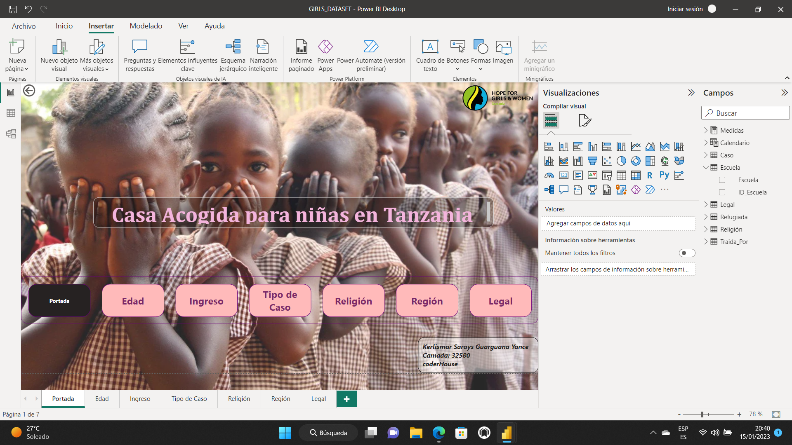

# **11.2 Variaciones por edad**

Se realiza una comparación anual que busca conocer la edad mínima y máxima por año de las refugiadas, el promedio y la cantidad total de chicas que llegaron al refugio en el año seleccionado.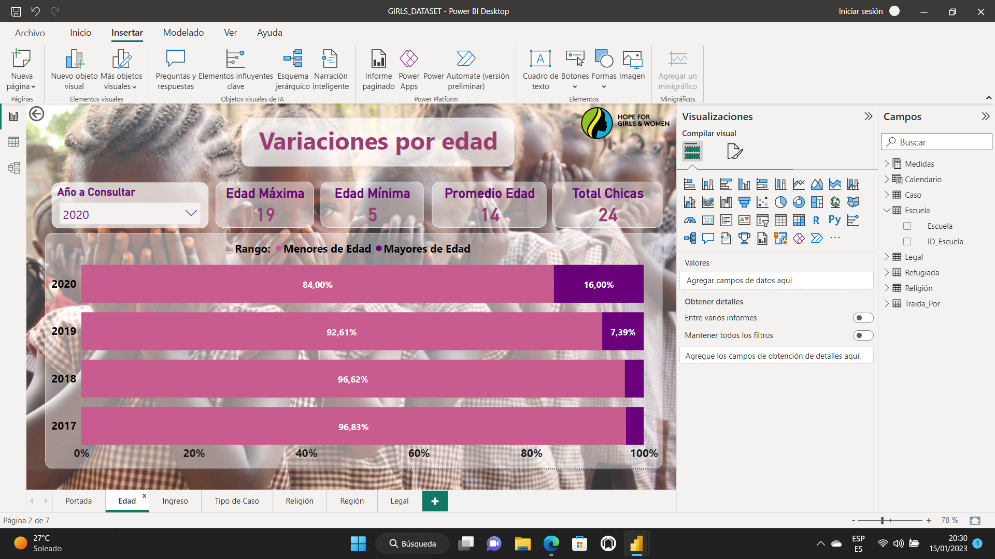

# **11.3 Cuestionario de Ingreso**

Se consulta cuáles son las necesidades de la refugiada al llegar, junto con si están contagiadas por alguna infección de tipo urinaria o sexual, además de saber si se encuentran embarazadas y su situación escolar 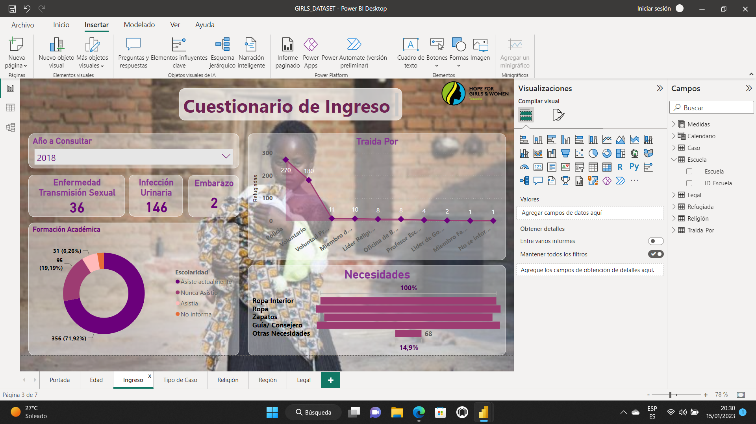

# **11.4 Recuento por tipo de Caso**

Se puede observar los distintos tipos de casos en relación al motivo por el cual la refugiada ingresa al refugio y el recuento de cada caso por año.

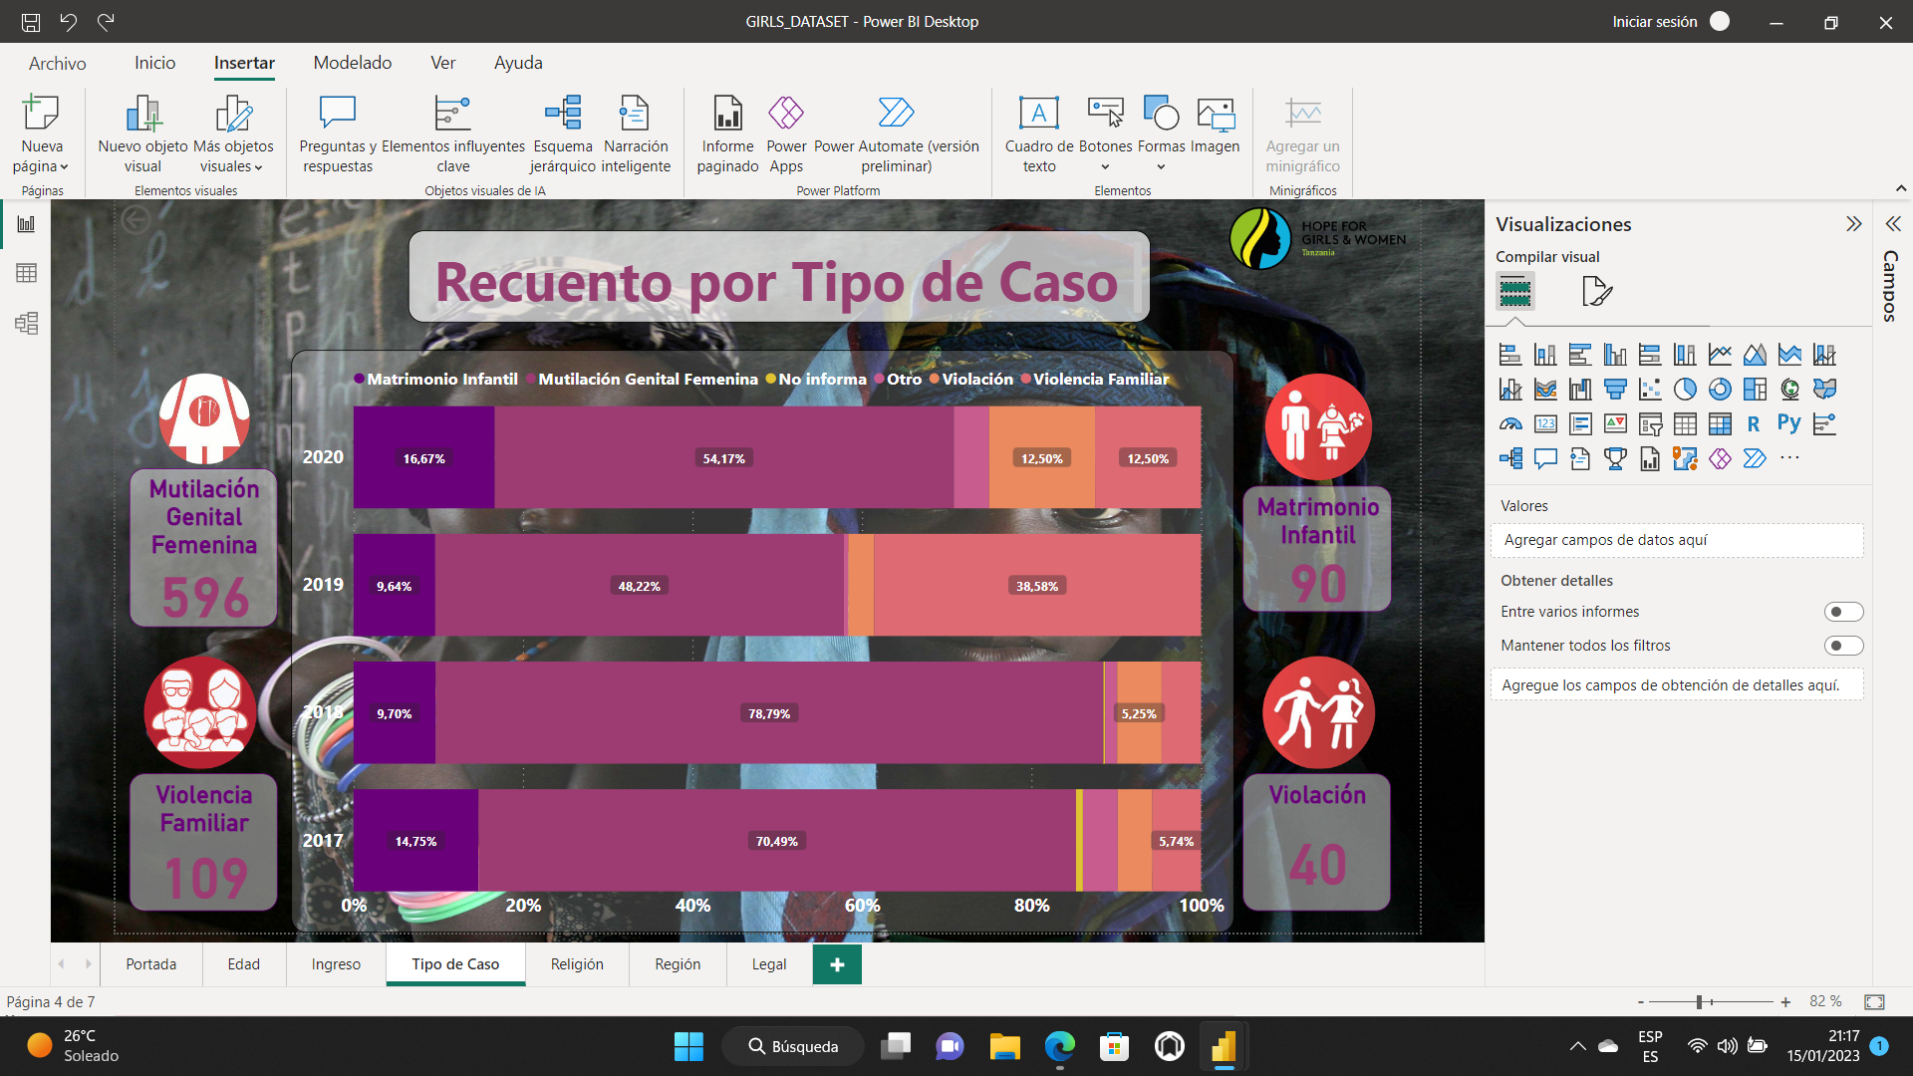

# **11.5 Segmentación por Religión**

Segmenta la cantidad de refugiados por año por religión

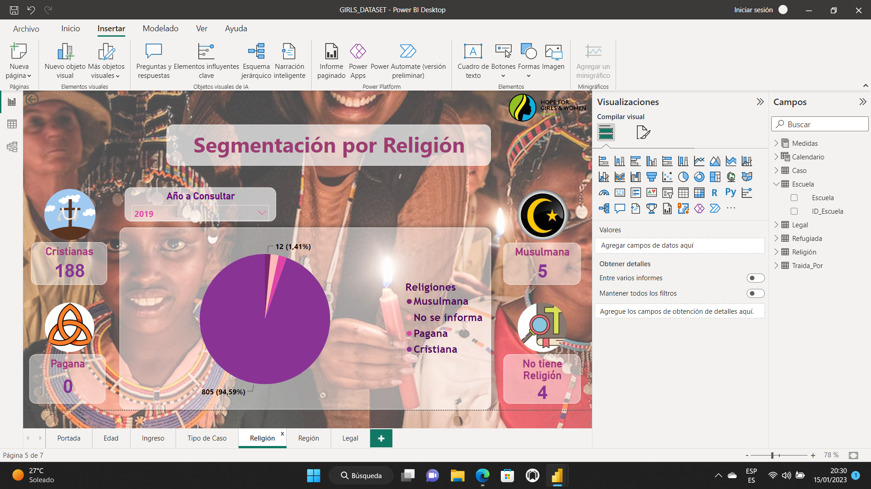

# **11.6 Distribución de Casos por Región**

Mapa geográfico con la distribución de afectadas por Región y Distrito por año.

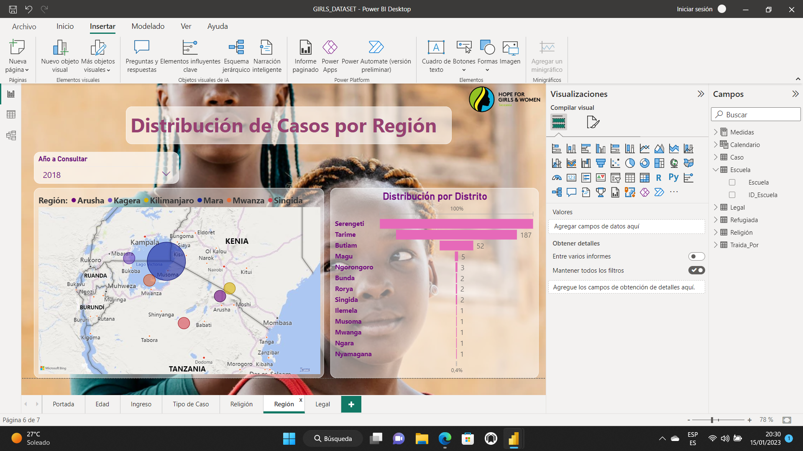

# **11.7 Acciones a Tomar**

Recuento estadístico sobre las acciones recomendadas a tomar y un pequeño recuadro con las conclusiones que se pueden inferir de manera general.

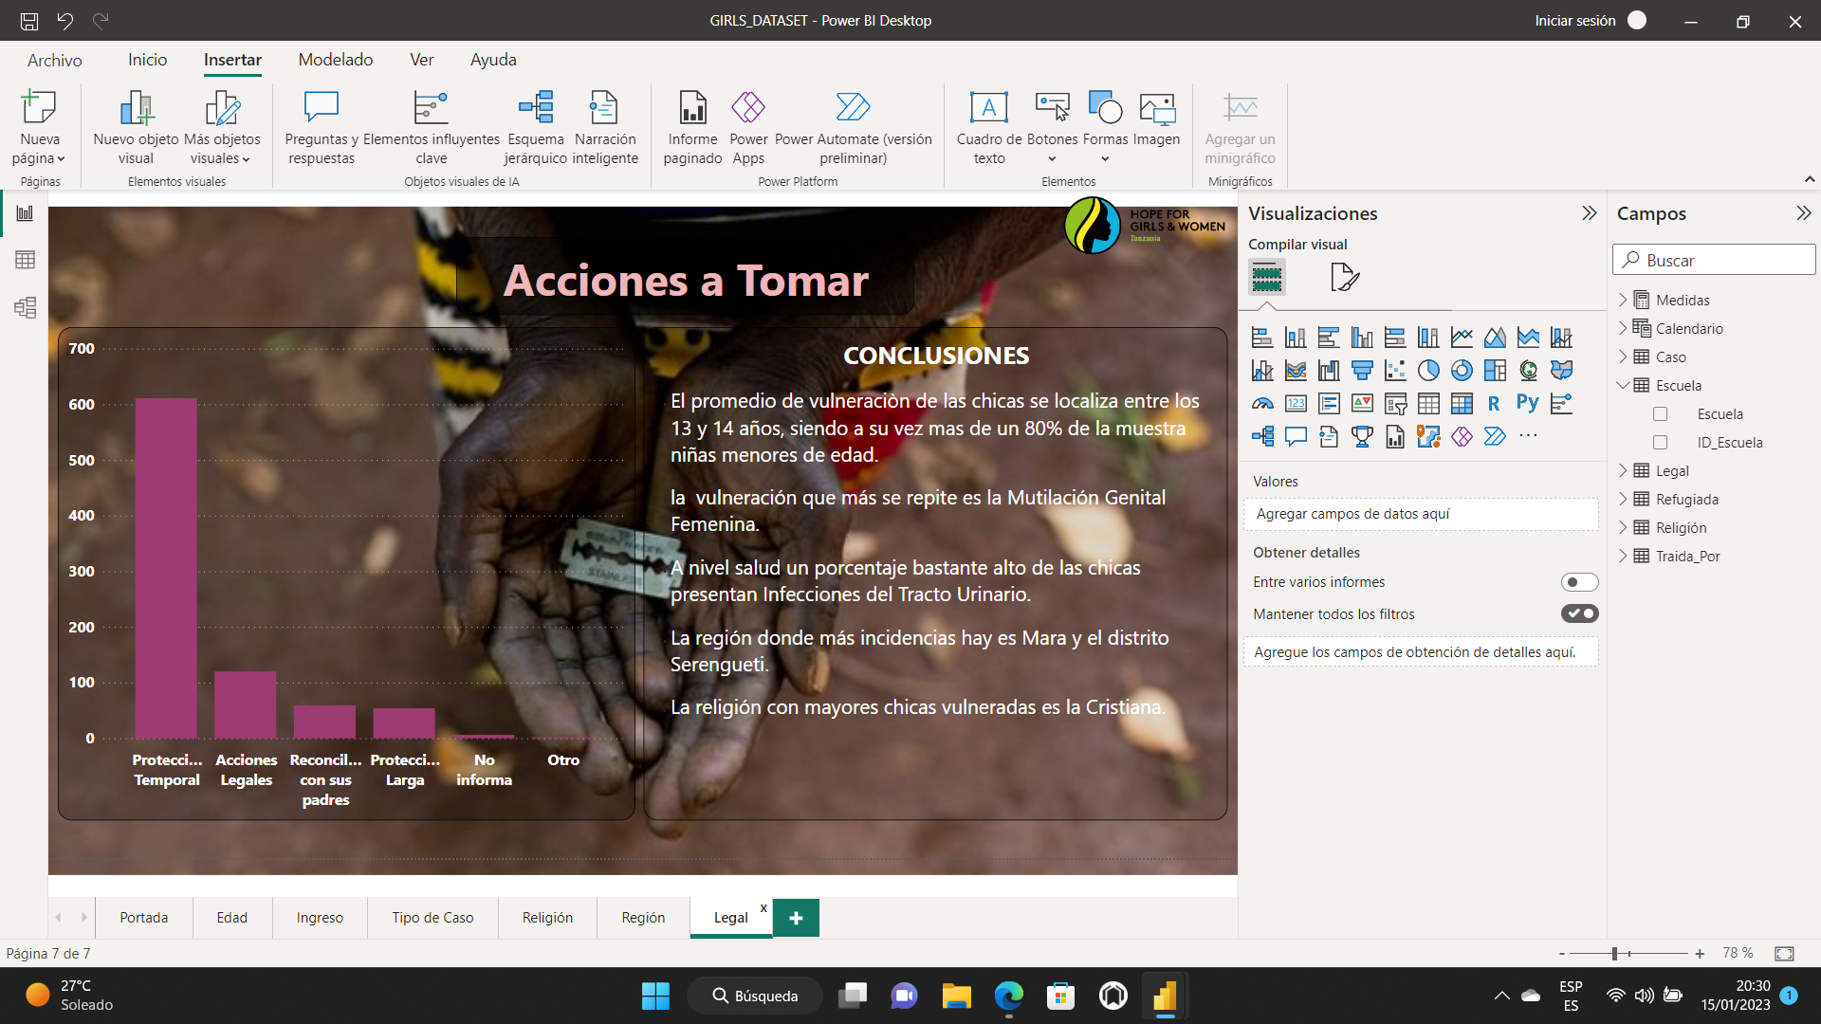

12. Conclusiones

El promedio de vulneraciòn de las chicas se localiza entre los 13 y 14 años, siendo a su vez más de un 80% de la muestra niñas menores de edad.

la vulneración que más se repite es la Mutilación Genital Femenina.

A nivel salud un porcentaje bastante alto de las chicas presentan Infecciones del Tracto Urinario.

La región donde más incidencias hay es Mara y el distrito Serengueti.

La religión con mayores chicas vulneradas es la Cristiana.